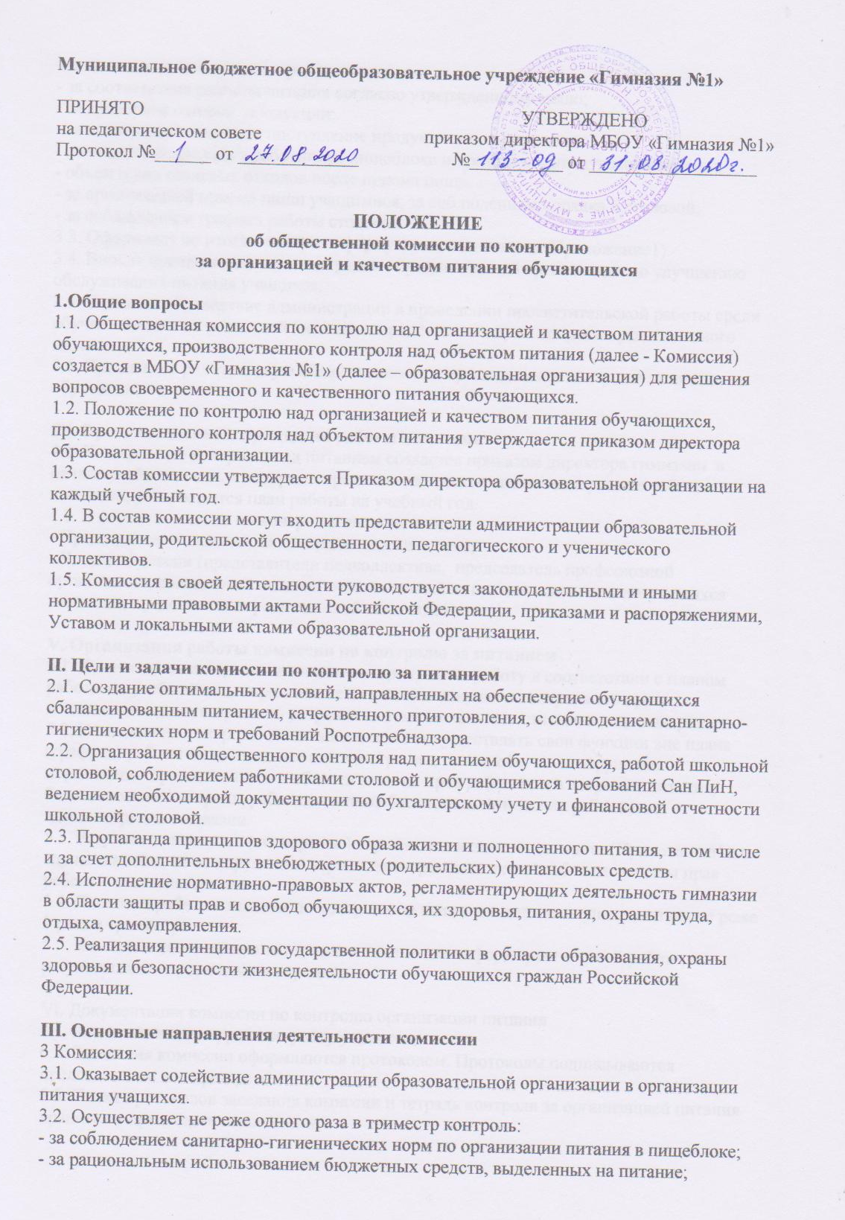
- за целевое использование продуктов питания;
- за соответствие рациона питания согласно утвержденному меню;
- за качеством готовой продукции;
- за выполнение заявок на поступление продуктов поставщиками;
- наличие спецодежды у работников пищеблока и средств индивидуальной защиты;
- объем и вид пищевых отходов после приема пищи.
- за организацией приема пищи учащимися, за соблюдением порядка в столовой;
- за соблюдением графика работы столовой.
3.3. Оформляет по итогам контроля форму оценочного листа (Приложение1).
3.4. Вносит предложения администрации образовательной организации по улучшению
обслуживания питания учащихся.
3.5. Оказывает содействие администрации в проведении просветительской работы среди
обучающихся и их родителей (законных представителей) по вопросам рационального питания.
3.6. Привлекает родительскую общественность к организации и контролю за питанием
обучающихся.

IV. Организационные принципы работы комиссии
4.1. Комиссия по контролю над питанием создается приказом директора гимназии в начале учебного года, в котором определяются: состав, цели и содержание работы комиссии, утверждается план работы на учебный год.
4.2. В состав комиссии по контролю питания входят:
• Председатель комиссии по контролю над питанием;
• Члены комиссии (представители педколлектива, председатель профсоюзной организации, социальный педагог, ответственный за организацию питания учащихся гимназии, представители родительской общественности).

V. Организация работы комиссии по контролю за питанием
5.1. Комиссия по контролю за питанием строит свою работу в соответствии с планом
работы на учебный год, определяя цели и задачи текущего контроля его сроки, подведение итогов и время на устранение отмеченных недостатков в ходе контроля.
5.2. Комиссия по контролю за питанием может осуществлять свои функции вне плана
(графика) работы по инициативе администрации, по жалобе, из-за нарушения нормативно- правовых актов в области защиты прав ребенка, его здоровья, питания, безопасности со стороны работников пищеблока, педагогических работников, администрации гимназии.
5.3. Результаты контроля (экспертизы) отражаются в оценочном листе (Приложение1), в случае жалобы, из-за нарушения нормативно-правовых актов в области защиты прав ребенка составляется акт.
5.4. Плановая работа комиссии по контролю за питанием должна осуществляться не реже 1 раза в триместр.
5.5. Комиссия по контролю за питанием постоянно информирует о своей работе, о
результатах контроля администрацию.

VI. Документация комиссии по контролю организации питания
6.1. Комиссия ведет журнал по учёту учащихся.
6.2. Заседания комиссии оформляются протоколом. Протоколы подписываются
председателем и секретарем.
6.3. Папка протоколов заседания комиссии и тетрадь контроля за организацией питания
хранится у председателя комиссии.

Приложение 1
Оценочный лист
Члены комиссии:
Дата проверки:
№ п/п | Вопросы | Да/нет
1 | Имеется ли в организации меню?  А) да, для всех возрастных групп и режимов  Б) да, но без учета возрастных групп и режимов функционирования организации  В) нет
2 | Вывешено ли цикличное меню для ознакомления родителей и детей?  А) да  Б) нет
3 | Вывешено ли ежедневное меню в удобном для ознакомления родителей и детей месте?  А) да  Б) нет
4 | В меню отсутствуют повторы блюд?  А) да по всем дням  Б) нет, имеются повторы в смежные дни
5 | В меню отсутствуют запрещенные блюда и продукты  А) да, по всем дням  Б) нет, имеются повторы в смежные дни
6 | Соответствует ли регламентированное цикличное меню количество приема пищи режиму функционирования организации  А) да  Б) нет
7 | Есть ли в организации приказ о создании и порядке работы бракеражной комиссии?  А) да  Б) нет
8 | От всех ли партий приготовленных блюд снимается бракераж?  А) да  Б) нет
9 | Выявлялись ли факты не допуска к реализации блюд и продуктов по результатам работы бракеражной комиссии (за период не мене месяца)?  А) нет  Б)да
10 | Созданы ли условия для организации питания детей с учетом особенностей здоровья (сахарный диабет, пищевые аллергии)  А) да  Б) нет
11 | Проводится ли уборка помещений после каждого приема пищи?  А) да  Б) нет
12 | Качественно ли проведена уборка помещений для приема пищи на момент работы комиссии?  А) да  Б) нет
13 | Обнаруживались ли в помещении для приема пищи насекомые, грызуны и следы их жизнедеятельности?  А) нет  Б) да
14 | Созданы ли условия для соблюдения детьми правил личной гигиены?  А) да  Б) нет
15 | Выявлялись ли замечания к соблюдению детьми правил личной гигиены?  А) нет  Б) да
16 | Выявлялись ли при сравнении реализуемого меню с утвержденным меню факты исключения отдельных блюд из меню?  А) нет  Б) да
17 | Имели ли факты выдачи детям остывшей пищи?  А) нет  Б)да

